Nama : Afiq Tri Nugraha

NIM : L200180080

Kelas Praktikum : Kelas C

**LAPORAN PRAKTIKUM SISTEM DIGITAL MODUL 2**

**PERCOBAAN 1**

4. Simulasikan akan menunjukkan pada kita garis sinyal dari Baterai, *Clock*, dan Alternator. Gambarlah hasil simulasi anda simulation!

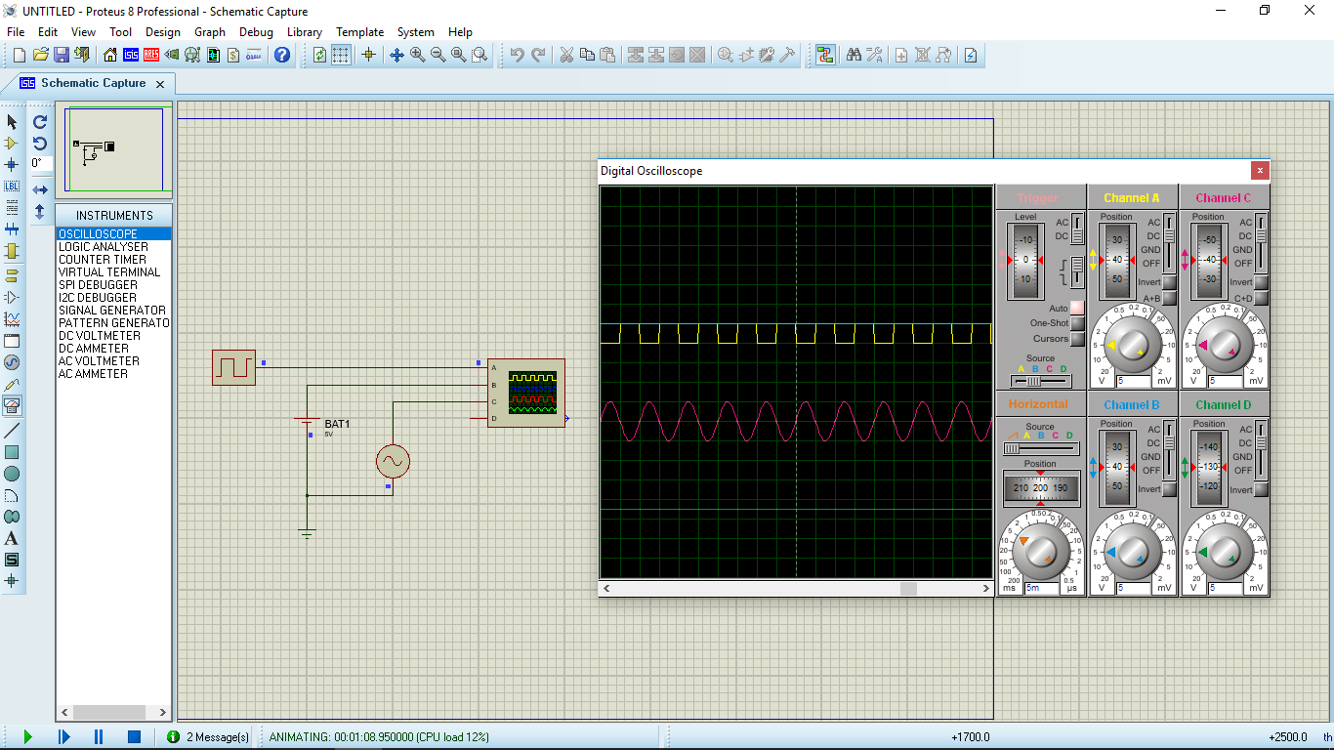

Vpp/div = 5

Time/div = 5m

Dan beri penjelasan!

Channel A = kotak

Channel B = lurus

Channel C = gelombang

Channel D = lurus

6. Jalankan simulasi! Gambarlah hasil simulasi anda simulation!

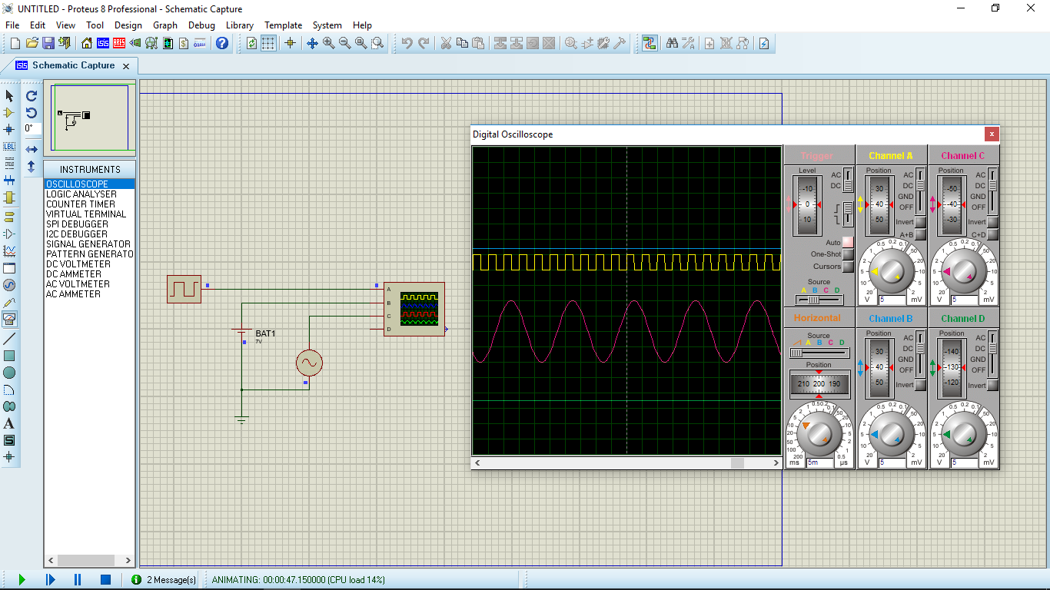

Vpp/div = 5

Time/div = 5 Mm

Dan beri penjelasan!

Channel A = kotak lebih kecil

Channel B = lurus

Channel C = gelombang lebih besar

Channel D = lurus

7. Jawab pertanyaan-pertanyaan ini!

A. Apa perbedaan antara sinyal analog dan digital?

Jawab : Sinyal analog : sinyal data dalam bentuk gelombang yang kontinyu

Sinyal digital : sinyal data dalam bentuk pulsa yang dapat menghalagi. Sinyal digital hanya ada dua keadaan ,yaitu 0 dan 1

B. Bagaimana karakter sinyal pada masing-masing komponen?

1. Sinyal dari Alternator : Analog karena bergelombang/berbentuk lembah

2. Sinyal dari Batery : analog karena berbentuk garis lurus

3. Sinyal dari Clock : Digital karena berbentuk kotak/tidak bergelombang

8. Buat kesimpulan berdasarkan pengamatan anda pada percobaan macam-macam sinyal

Dari percobaan di atas didapatkan 2 sinyal yaitu sinyal analog dan sinyal digital, sinyal digital berbentuk kotak-kotak seperti sinyal dari clock source, dan sinyal analod berupa bentuk gelombang seperti sinyal dari alternator.

**PERCOBAAN 2**

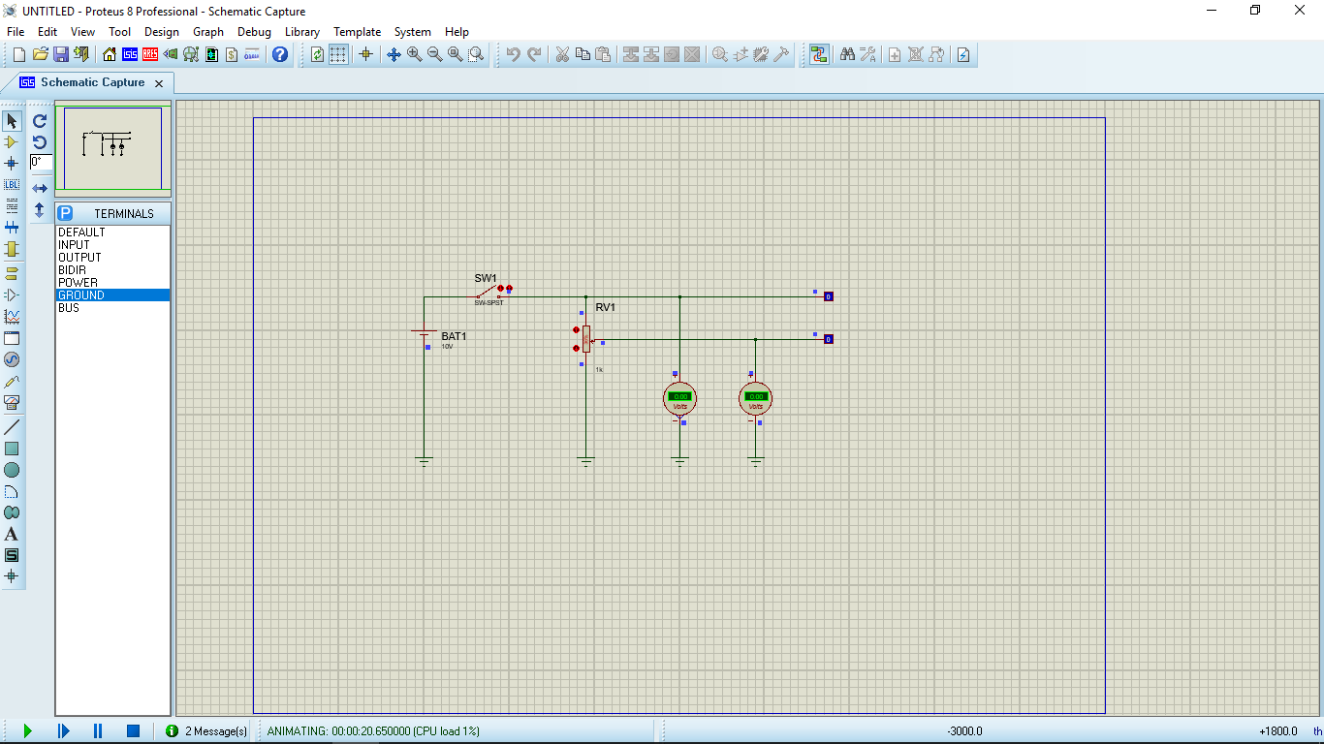

3. Klik SW1! Berdasarkan simulasi anda, isi titik-titik dibawah ini!

a. Voltmeter DC 1 : 10.00 Volt

b. Voltmeter DC 2 : 5.00 Volt

c. Logicprobe 1 menunjukkan kondisi logika : 1

d. Logicprobe 2 menunjukkan kondisi logika : 1

4. Klik komponen RV1 (resistor variable/POT-HG) naik dan turun! Dan kemudian isi titik-titik dibawah ini!

a. Logicprobe 2 menunjukkan logika 1(High).

Jika Voltmeter DC 2 : 3,60 Volts sampai 10 Volts

b. Logicprobe 2 menunjukkan kondisi logika 0(low).

Jika Voltmeter DC 2 : 1,50 Volts sampai 0.00 Volts

5. Buat kesimpulan berdasakan analisis anda di latihan range sinyal digital!

Kondisi logika 1(High) antara 3,60 Volts sampai 10 Volts. Kondisi logika 0(Low) antara 1,50 Volts sampai 0,00 Volts